Рекомендации для «трудных» взрослых
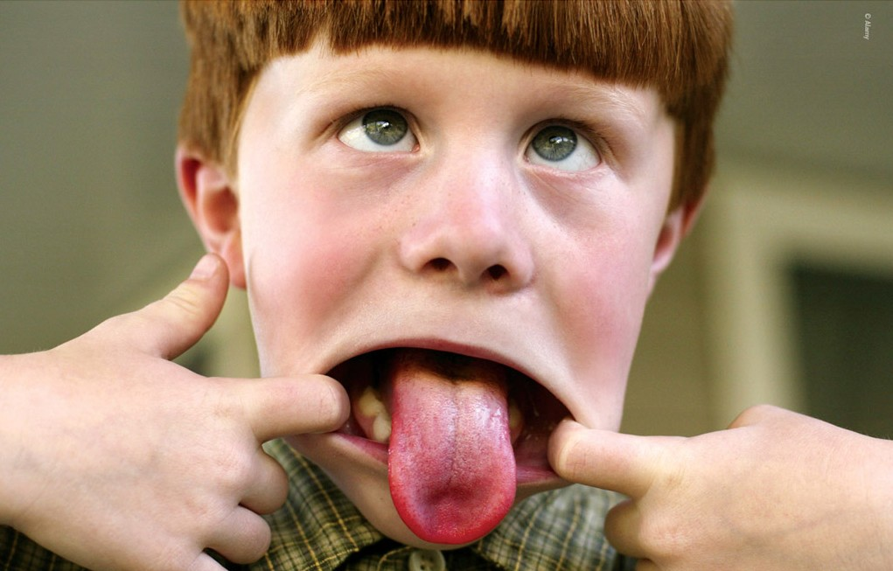

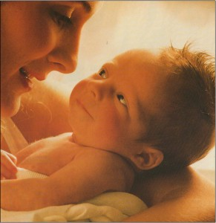
1.Никогда не забывайте, что перед вами не просто ребенок, а мальчик или девочка с присущими ему особенностями восприятия, мышления, эмоций. Воспитывать, обучать и даже любить их надо по-разному. Но обязательно очень любить.
2.Никогда не сравнивайте мальчиков и девочек, не ставьте одних в пример другим: они разные даже по биологическому возрасту – девочки обычно старше ровесников мальчиков.
3. Не забывайте, что мальчики и девочки по-разному видят, слышат, осязают, по-разному воспринимают пространство и ориентируются в нем, а главное – по-разному осмысливают все, с чем сталкиваются в этом мире. И уж, конечно, не так, как мы с вами, взрослые.
4.Помните, что, когда женщина воспитывает и обучает мальчиков (а мужчина – девочек), ей мало пригодится собственный детский опыт и сравнивать себя в детстве с ними – неверно и бесполезно.
5.Не переусердствуйте, требуя от мальчиков аккуратности и тщательного выполнения вашего задания.
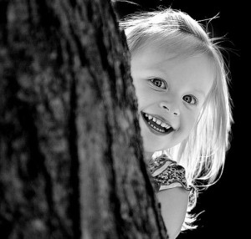
6.Старайтесь, давая задания мальчикам, как в детском саду, в школе, так и в быту, включать в них момент поиска, требующий сообразительности. Не надо заранее рассказывать и показывать, что и как надо делать. Следует подтолкнуть ребенка к тому, чтобы он сам открыл принцип решения, пусть даже наделав ошибок.
7.С девочками, если им трудно, надо вместе, до начала работы, разобрать принцип выполнения задания, что и как надо сделать. Вместе с тем, девочек надо постепенно учить действовать самостоятельно, а не только по заранее известным схемам (работу по дому выполнить точно, как мама, в школе решать типовые задачи, как учили на уроке), подталкивая к поиску собственных решений незнакомых, нетиповых задач.
8.Не забывайте, не только рассказывать, но и показывать. Особенно это важно для мальчиков.
9.Никогда не ругайте ребенка обидными словами за неспособность что-то понять или сделать, глядя на него при этом с высоты своего авторитета. Это сейчас он знает и умеет хуже вас. Пройдет время, и, по крайней мере, в каких-то областях, он будет знать и уметь больше вас. А если тогда он повторит в ваш адрес те же слова, что сейчас говорите ему вы?
10.Помните, что мы часто недооцениваем эмоциональную чувствительность и тревожность мальчиков.
11.Если вам надо отругать девочку, не спешите высказывать свое отношение к ней – бурная эмоциональная реакция помешает ей понять, за что ее ругают. Сначала разберите, в чем ее ошибка.
12.Ругая мальчика, изложите кратко и точно, чем вы недовольны, т.к. он не может долго удерживать эмоциональное напряжение. Его мозг как бы отключит слуховой канал, и ребенок перестанет вас слушать и слышать.
13.Не переучивайте насильно левшу – дело не в руке, а в устройстве мозга.
14.Прежде чем ругать ребенка за неумение, постарайтесь понять природу трудностей.
15.Внимательно и терпеливо относитесь к ошибкам, связанным с асимметрией письма и чтения: зеркальное письмо, чтение и письмо справа налево. Дайте ребенку время перестроиться, если общепринятое направление ему не свойственно.
16.При необычном написании ребенком букв проверьте, не связано ли это с предпочтением им направления по часовой стрелке. Если это предпочтение очень выражено, оставьте ребенка в покое.
17.Помните, что кроме обычного положения авторучки при письме, существует еще письмо «крюком» и параллельно строчке, которые являются естественными и нормальными для некоторых детей. Переучивание чревато очень тяжелыми последствиями.
18.Помните, что есть дети, для которых общепринятое положение тетрадки при письме опасно: подберите для такого ребенка положение листа бумаги индивидуально.
19.Знайте, что девочки могут капризничать, казалось бы, без причины или по незначительным поводам из-за усталости (истощение правого «эмоционального» полушария мозга). Мальчики в этом случае истощаются интеллектуально (снижение активности левого «рационально-логического» полушария). Ругать их за это не только бесполезно, но и безнравственно.
20.Будьте терпеливы и внимательны к левше, помните, что он эмоционален и раним.
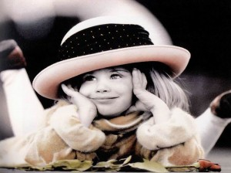
21.Обучая левшу, старайтесь сделать процесс обучения ярким и красочным, привлекайте наглядные пособия, чтобы он мог обучаться не только ушами, но и глазами, и руками, не столько через слова, сколько через предметы.
22.Не переусердствуйте с соблюдением режима, если у вас ребенок левша – для него жесткое следование режиму может быть непомерно трудным.
23.Берегите левшу от чрезмерных нервных нагрузок, будьте осторожны и тактичны, наказывая или ругая его.
24.Не старайтесь сделать левшу таким, как все, больше доверяйте его природе. Его уникальность, непохожесть на других – это его достоинство.
25.Не уличайте в неумении, а помогайте найти пути решения проблемы.
26.Не сравнивайте ребенка с другими, хвалите за его успехи и достижения.
27.Помните, что при поступлении ребенка в школу его цели и мотивы отличаются от целей и мотивов взрослого: ребенок еще не в состоянии ставить познавательные цели.
28.Учитесь вместе с ребенком, объединяйтесь с ним против объективных трудностей, станьте союзником, а не противником или сторонним наблюдателем.
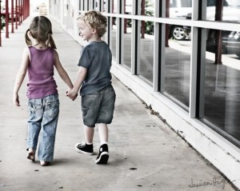
29.При первых неудачах не нервничайте сами и не нервируйте ребенка. Пытайтесь отыскать объективные причины трудностей и смотреть в будущее с оптимизмом.
30.Старайтесь ориентировать программу и методику обучения на конкретного ребенка или конкретную группу детей так, чтобы можно было максимально раскрыть их возможности, опереться на свойственный им тип мышления.
31.Проведите «ревизию» ошибок ребенка при письме, чтобы понять, с чем же связаны его трудности: с плохим фонетическим слухом, низкой слуховой или зрительной памятью, с тем, что не формируется зрительный образ слова, или с чем-то другим.
32.Имейте в виду, что педагог или родитель, который ругает ребенка за то, что он чего-то не знает или не умеет, подобен врачу, который ругает больного за то, что он болен.
33.Необходимо знать, что успешность обучения ребенка по той или иной методике зависит от того, какой тип функциональной организации мозга присущ именно этому ребенку, т.е. на какой тип мозга, а значит, и тип мышления, рассчитана данная методика.
34.Не думайте, что конкурсный отбор в школу – возможность действительно отобрать лучших. Все зависит от набора тестов. Может быть, удастся отобрать самых «удобных» для учителя, а может, и этого не получится.
35.Постарайтесь не разрушать так называемую «врожденную грамотность», если ее основы от природы заложены в ребенке.
36.Пытаясь добиться грамотного письма от конкретного ребенка, ищите причины именно его неграмотности, анализируйте его ошибки. В противном случае ваши усилия могут бить мимо цели и даже разрушать те немногие островки грамотности, которые есть у данного ребенка.
37.Если у вас трудности в общении с ребенком, если вы не понимаете друг друга, не спешите обвинять в этом его. Возможно, вы относитесь к разным типам функциональной организации мозга, а значит, по-разному мыслите, воспринимаете, чувствуете, т.е. дело не только в нем, но и в вас. Он не плохой, а просто другой.
38.Не забывайте, что ваша оценка поведения или каких-то результатов деятельности ребенка всегда субъективна. И всегда может найтись кто-то другой, кто увидит в этом ребенке то хорошее, что не заметили вы.
39.Мы часто любим в ребенке результаты своих трудов. А если результатов нет, виноват не ребенок, а мы, потому что не сумели его научить. Бойтесь списывать свою некомпетентность, свои неудачи на ребенка. Это вы педагог или родитель, а не он. К сожалению, мы любим тех, кого умеем научить.
40. Постарайтесь, чтобы главным для вас стало даже не столько научить чему-то, сколько сделать так, чтобы ребенок захотел научиться, не потерял интерес к учебе, почувствовал вкус к познанию нового, неизвестного, непонятного.
41. Помните: для ребенка чего-то не уметь, чего-то не знать – это нормальное положение вещей. На то он и ребенок. Этим нельзя попрекать. Стыдно самодовольно демонстрировать перед ребенком свое над ним превосходство в знаниях.
42. Приводя ребенка в первый класс, необходимо отчетливо понимать, что для него должны меняться не только место пребывания, режим и вид деятельности, но и вся шкала ценностей, которую он создал за свои 7 лет. То, что приветствовалось в семье или детском саду, в школе может оказаться нежелательным. Такая смена психологически очень трудна.
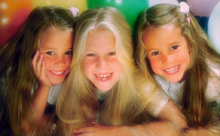
43. Имея дело с первоклассниками, учитывайте тот факт, что воспитатель детского сада и школьный учитель могут видеть одного и того же ребенка совершенно по-разному. Для ребенка эта смена отношения к себе может быть очень болезненной он дезориентирован, он не понимает, что же теперь «хорошо», а что «плохо». Поддержите его в этой трудной ситуации.
44. Ребенок не должен панически бояться ошибиться. Невозможно научиться чему-то, не, ошибаясь. Старайтесь не выработать у ребенка страха перед ошибкой. Чувство страха – плохой советчик. Оно подавляет инициативу, желание учиться, да и просто радость жизни, и радость познания.
45. Не обольщайтесь – вы не идеал, а значит, не образец для подражания во всем и всегда. Поэтому не заставляйте ребенка быть похожим на вас.
46. Признайте за ребенком право на индивидуальность, право быть другим.
47. Для успешного обучения мы должны превратить свои требования в хотения ребенка.
48. Запомните: маленькие дети не бывают ленивыми. «Леность» ребенка – сигнал неблагополучия в вашей педагогической деятельности, в избранной вами методике работы с ним.
49. Не забывайте: без взрослого, без человеческого общения, никакие высшие психические функции (потенциально заложенные в мозгу к моменту рождения) развиться не могут.
50.Бойтесь появления у ребенка опыта «выученной беспомощности».
51. Старайтесь не преподносить детям истину, а учите находить ее. Всячески стимулируйте, поддерживайте, взращивайте самостоятельный поиск ребенка.
52.Для гармоничного развития необходимо, чтобы ребенок учился по-разному осмысливать учебный материал (логически, образно, интуитивно).
53.Никогда не забывайте, что мы еще очень мало знаем о том, как несмышленое дитя превращается во взрослого человека. Есть множество тайн в развитии мозга и психики, которые пока не доступны нашему пониманию. Поэтому главной своей заповедью сделайте – «не навреди»!

Литература:
Еремеева В.Д., Хризман Т.П. Мальчики и девочки – два разных мира. Нейропсихологи – учителям, воспитателям, родителям, школьным психологам. – СПб.: Тускарора, 2000. – 184с.

